AVEGNO

4 ½-Zi.-Haus mit Studio zum Renovieren

an sehr ruhiger, sonniger Lage mit Einliegerwohnung

……………………………………………………………………………………..….….……………………………………….

casa di 4 ½ locali con studio da riattare

in posizione tranquilla e soleggiata con studio

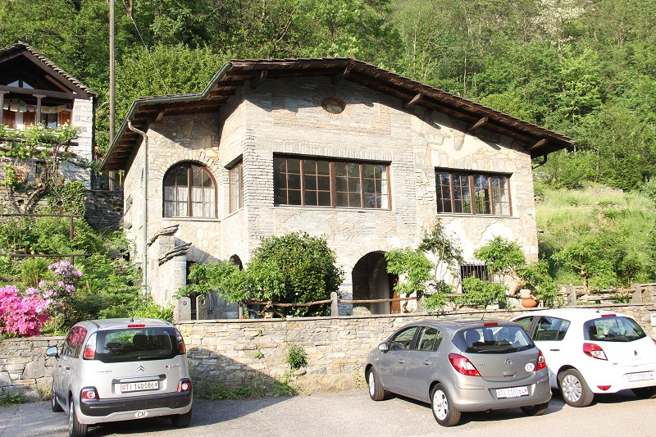

4180/1809

Fr. 540’000.--
Ubicazione

Regione: Valle Maggia
Località: 6671 Avegno

Informazioni sull’immobile

Tipo dell’immobile: casa di 4 ½ locali e monolocale con giardino
Superficie terreno: ca. 556 m²
Superficie abitabile: ca. 130 m²
Cubatura: ca. 662 m3
Rinnovazioni: da mettere a posto l’interno
Piani: 2
Posteggi: 1
Locali: 5
Bagno / doccia / WC: 3
Riscaldamento: elettrico
Posizione: molto tranquilla e soleggiata
Vista lago: no
Negozi: sì
Scuole: sì
Mezzi pubblici: sì
Distanza prossima città: 6 km
Distanza autostrada: 30 km

Descrizione dell’immobile

Questa casa di 4 1/2 locali e monolocale si trova in posizione molto tranquilla, soleggiata, nel nucleo vecchio ad Avegno. (all’inizio della Valle Maggia).

Il vecchio edificio è in buono stato ma l’arredamento interno ha bisogna di una completa rinnovazione. Al pianterreno si trovano l’atrio con camino e una camera con WC. Con entrata separata c’è un monolocale con WC. Nel primo piano ci sono il soggiorno, la cucina, due camere e il bagno/WC. La proprietà ha un piccolo giardino.

La casa è facilmente raggiungibile in macchina. Davanti alla casa c’è un posteggio e posteggi pubblici. Il tragitto da e per Locarno dura dieci minuti mentre l’autostrada A2, a Bellinzona-Sud, dista a ca. 30 km. Avegno è raggiungibile con un collegamento autopostale fino a mezzanotte. In paese c’è un negozio di derrate alimentari di prima necessità. Si trova pure la scuola della prima infanzia, mentre la scuola elementare è ad Aurigeno, e la scuola media a Cevio; entrambe sono servite da uno scuola-bus.

Objektangaben:

Region: Maggiatal
PLZ/Ortschaft: 6670 Avegno

Objekt Typ: 4 ½-Zimmer-Einfamilienhaus zum Renovieren mit Einliegerwohnung
Grundstücksfläche: ca. 556 m2
Wohnfläche: ca. 130 m2
Kubatur: ca. 662 m3
Lage: sehr ruhige, sonnige Lage
Renovation: Innenausbau nötig
Geschosse: 2
Parkplätze: Aussenparkplatz
Dusche/WC: 1
Bad/WC: 1
sep. WC: 1
Heizung: Elektrospeicherofen
Bodenbelag: Platten, Stein
Einkaufsmöglichkeiten: ja
Oeffentliche Verkehrsmittel: ja
Distanz zur nächsten Stadt: 7km
Distanz Autobahn: 32km

Objektbeschreibung:

Dieses 4 ½-Zimmer-Einfamilienhaus mit 1-Zimmer-Einliegerwohnung liegt an ruhiger, sonniger Lage in Avegno eingangs des Maggiatals.

Das zweigeschossige Gebäude befindet sich teilweise in einem renovationsbedürftigen Zustand. Der Innenausbau muss vollständig erneuert werden.

Vom Erdgeschoss mit kleinem Zimmer mit WC und speziellem Eingangsbereich mit Cheminée führt eine Steintreppe ins Obergeschoss. Dort befinden sich ein weiteres Zimmer mit Wandschränken, Bad/WC, Küche und der grosszügige und helle Wohn-Essbereich. Die ursprünglichen Steinwände, die Steinböden und die grossen, hellen Fensterfronten geben dem Haus einen sehr charmanten und heimeligen Charakter.

Der gedeckte Aussen-Eingangsbereich mit Rundbögen führt auf der rechten Seite zur 1-Zimmer-Einliegerwohnung mit Dusche/WC und Wohn-/Schlafbereich.

Der Aussenbereich mit Steinbrunnen und Bepflanzung lädt zum Entspannen ein. Ein schöner Blick erstreckt sich ins Grüne und auf die umliegenden Berge.

Das Haus ist mit dem Auto gut erreichbar. Neben dem Haus steht ein Aussenparkplatz zur Verfügung. Vor dem Haus befinden sich zudem genügend Gratisparkplätze. Die Fahrt nach Locarno und an den Lago Maggiore dauert nur ca. 10 Minuten. In 30 Autominuten erreicht man die A2 in Bellinzona Nord. Im Dorf sind Schulen und eine Einkaufsmöglichkeit.

Eingangsbereich und Zimmer mit WC entrata, e camera con toilette

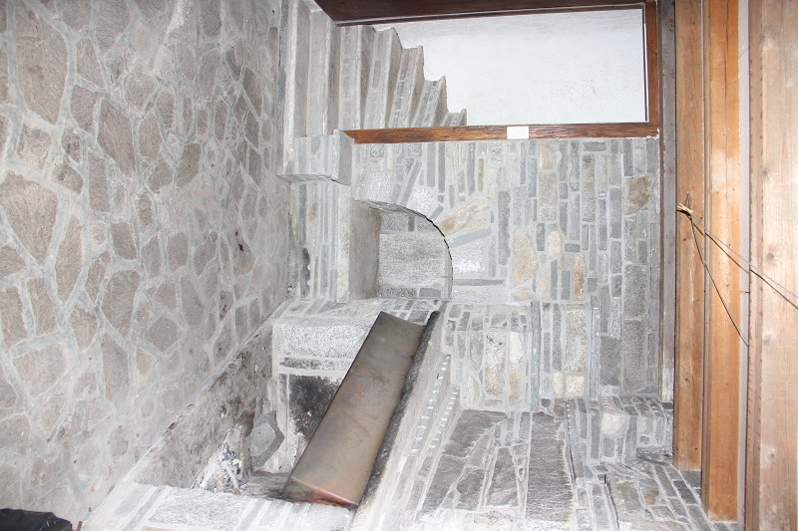

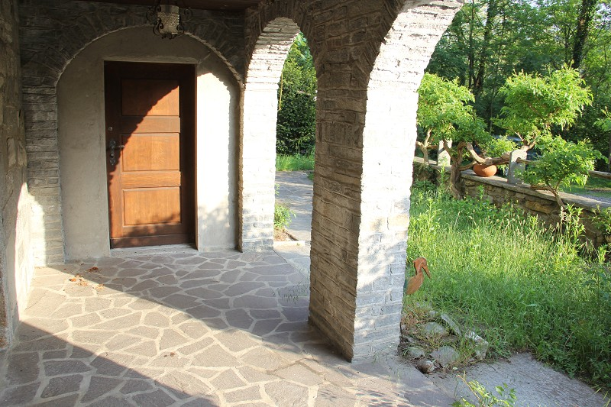

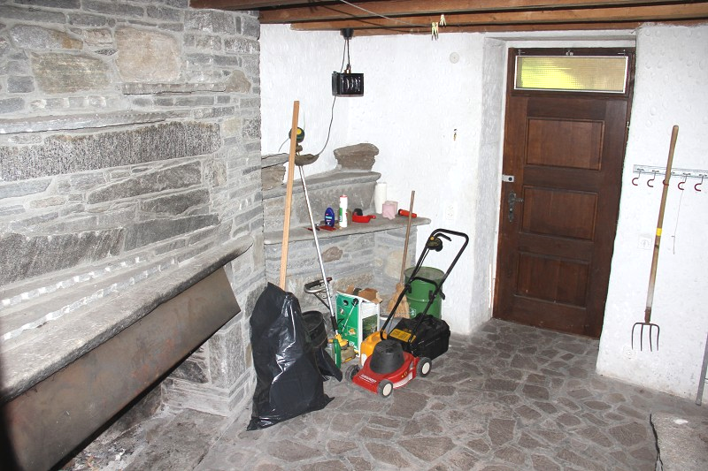

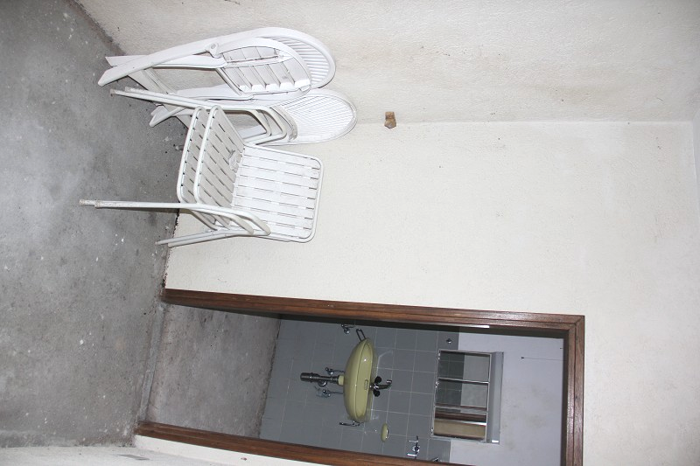
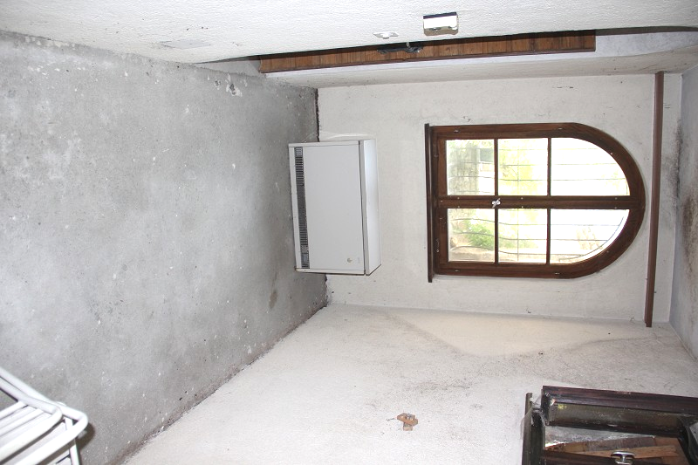

Wohn-/Essbereich mit Küche soggiorno, pranzo e cucina

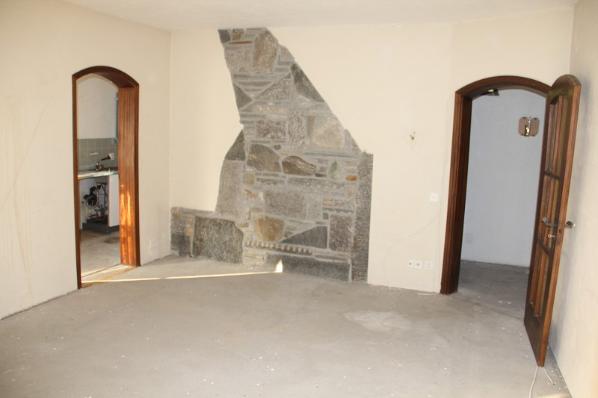
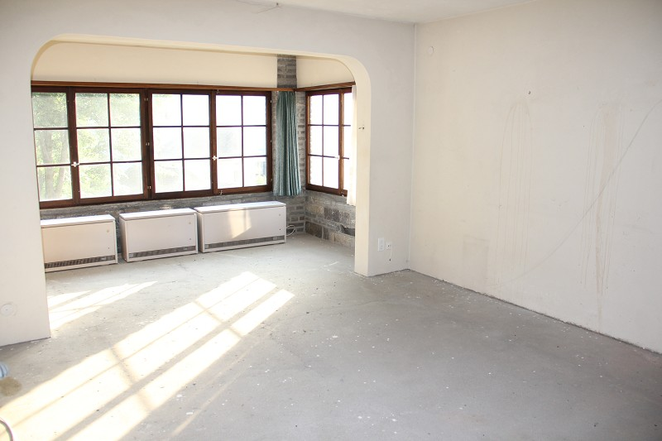

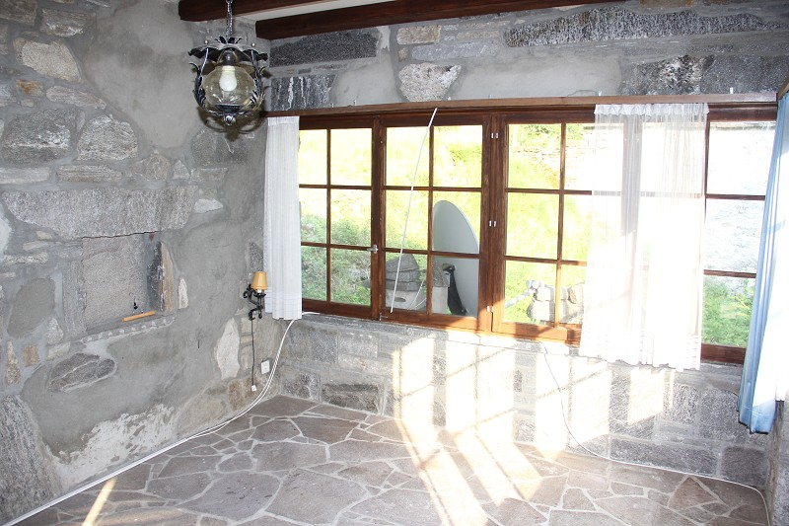
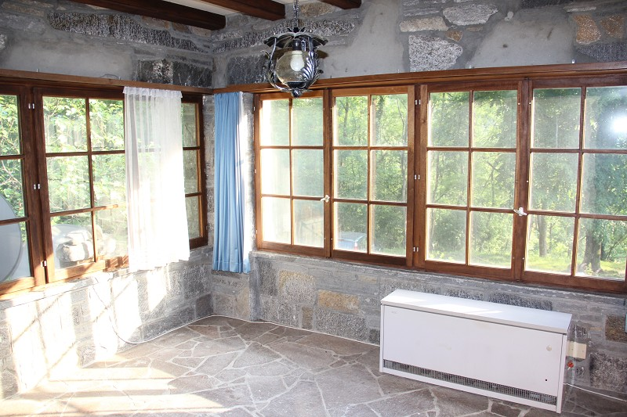

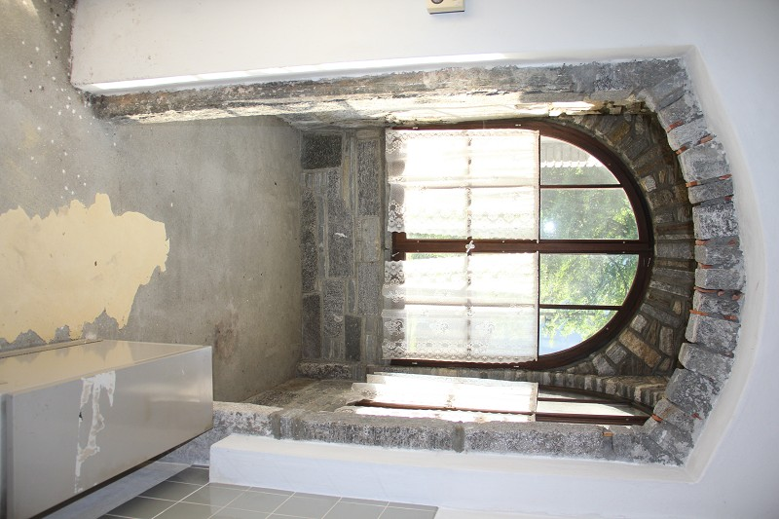
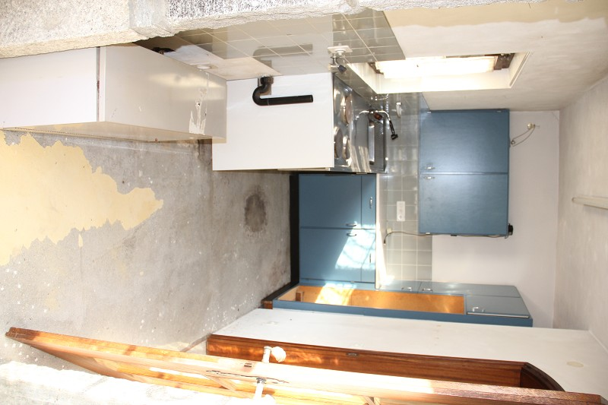

Bad und Schlafzimmer bagno e camera da letto

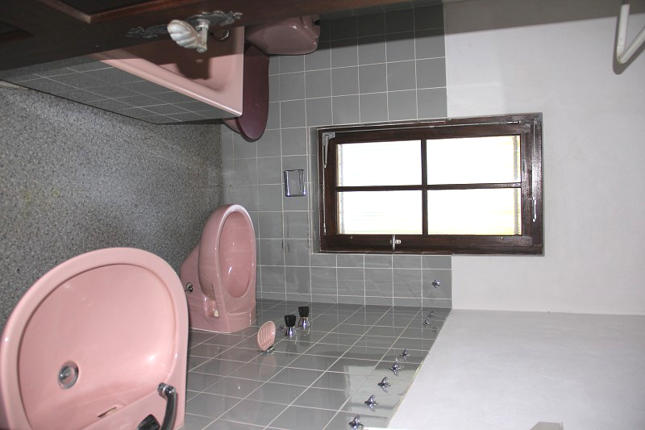
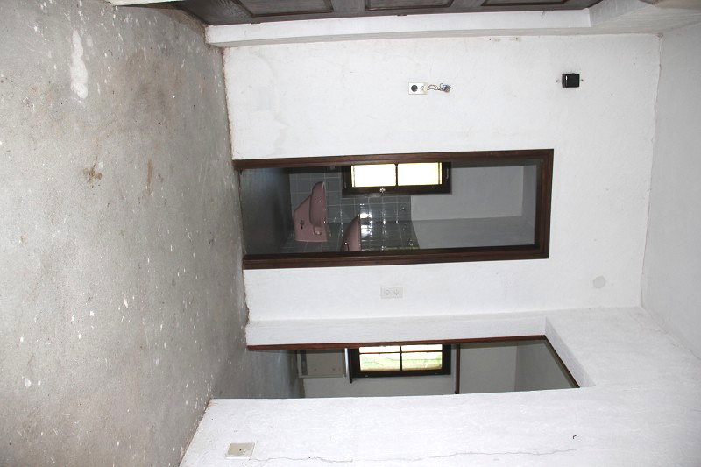

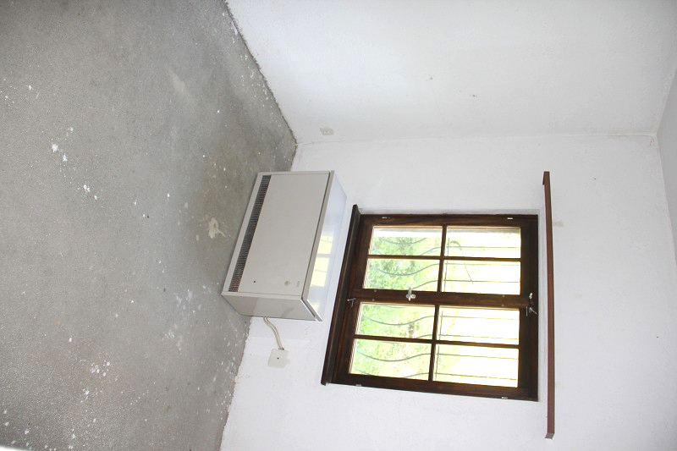
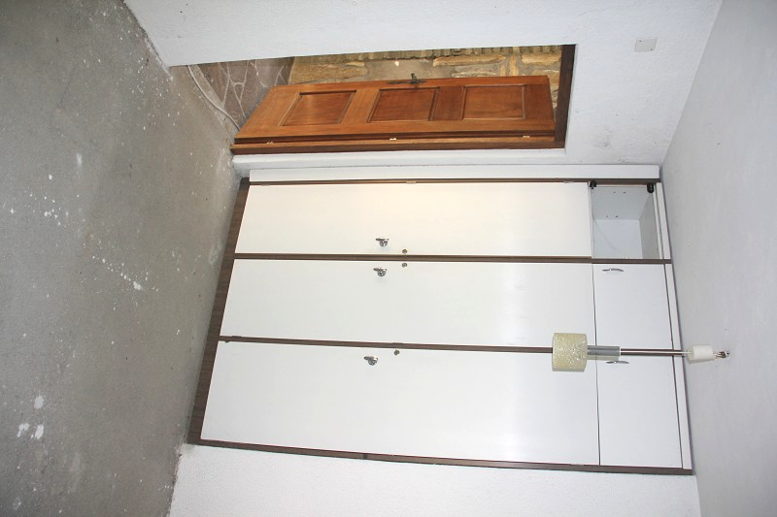

Einliegerwohnung im Erdgeschoss studio nel piano terreno

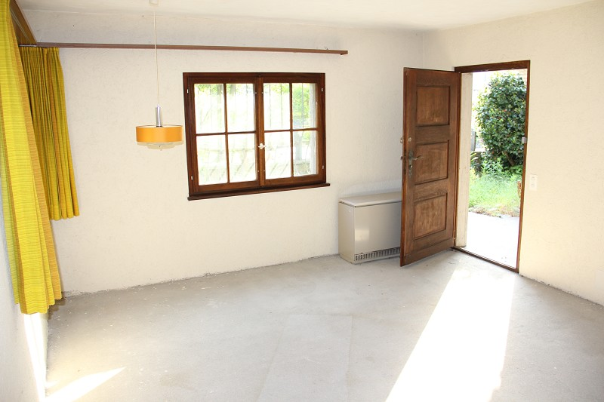
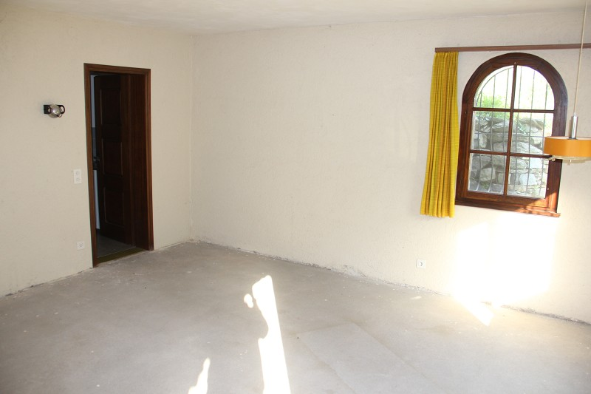

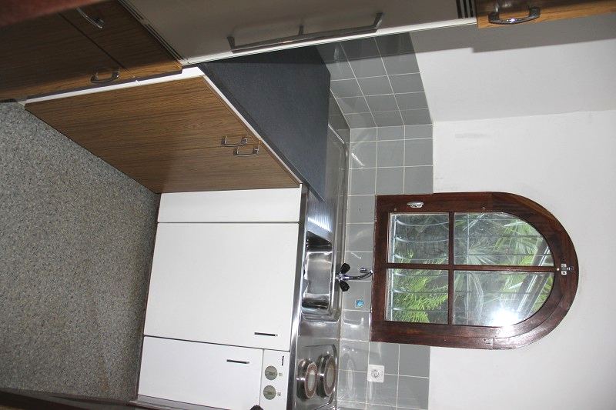
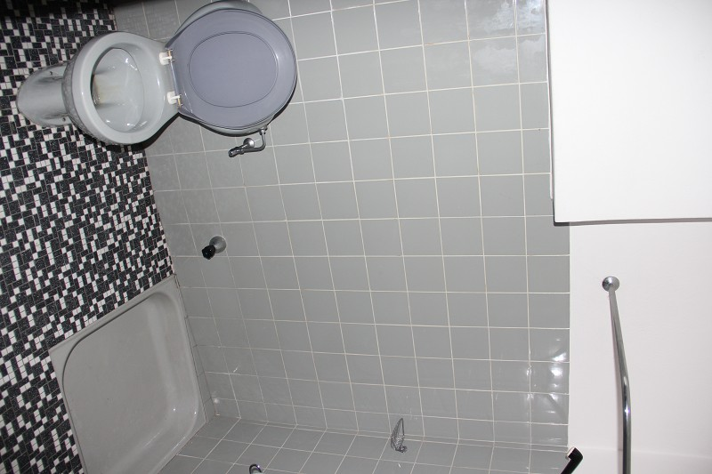

Haus mit Gartensitzplatz und Aussicht casa con giardino e vista

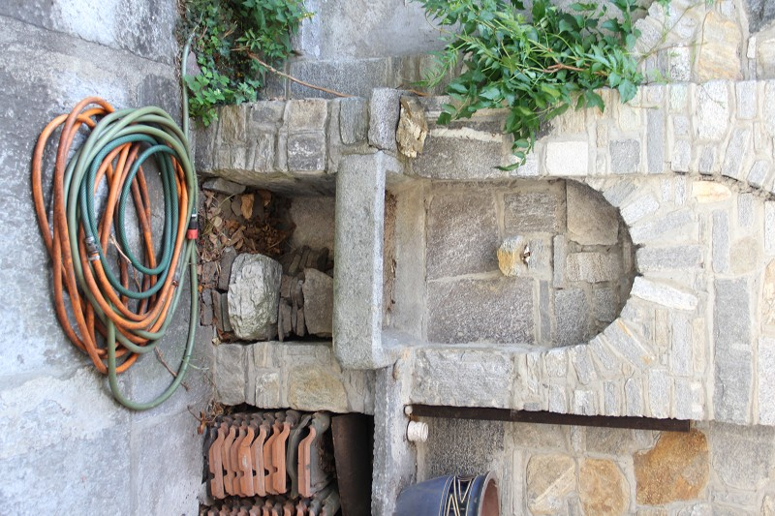

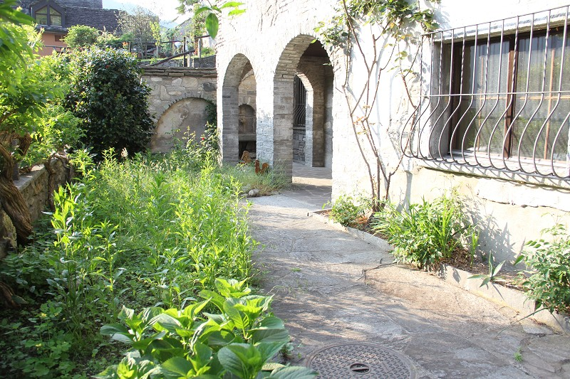

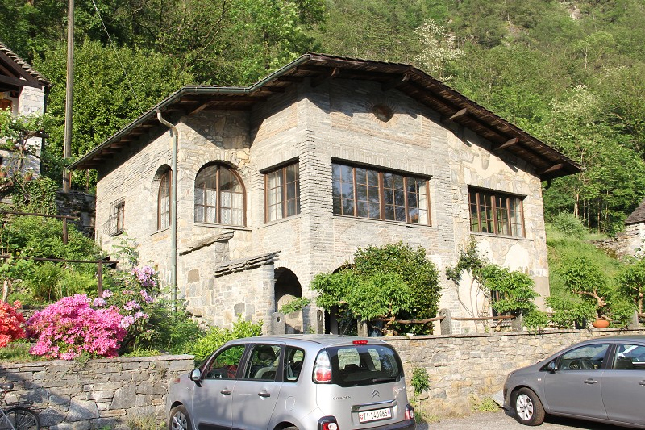
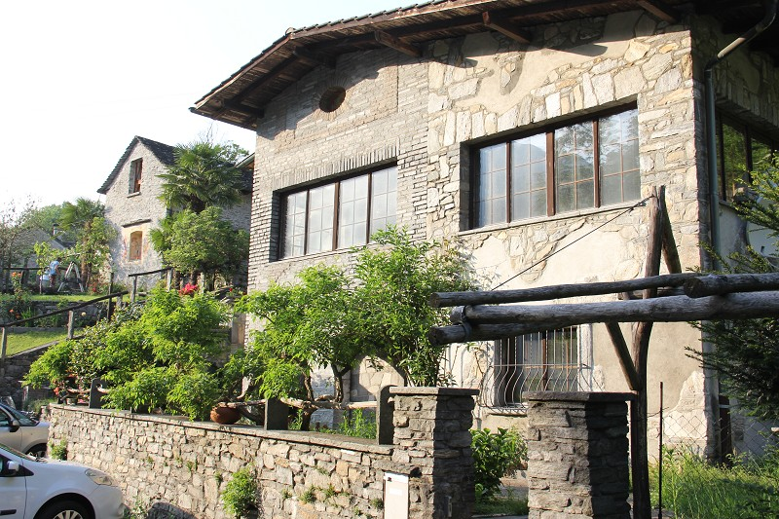

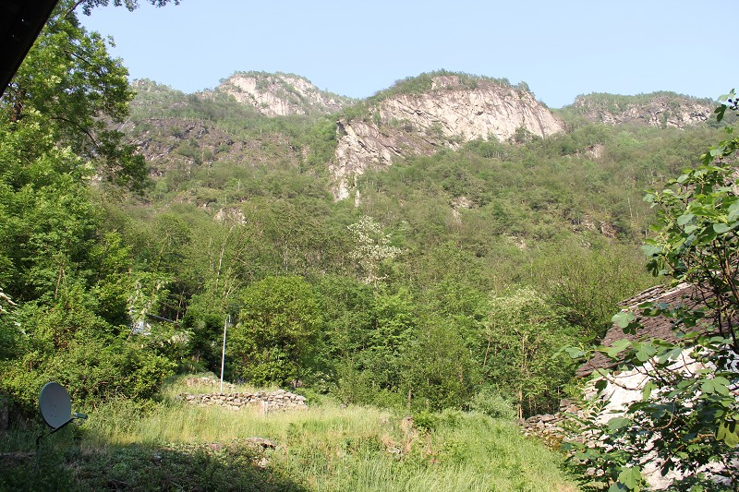
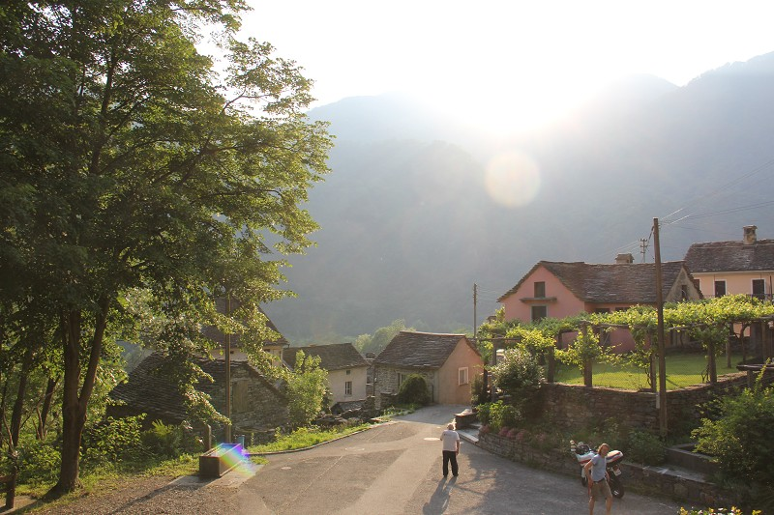

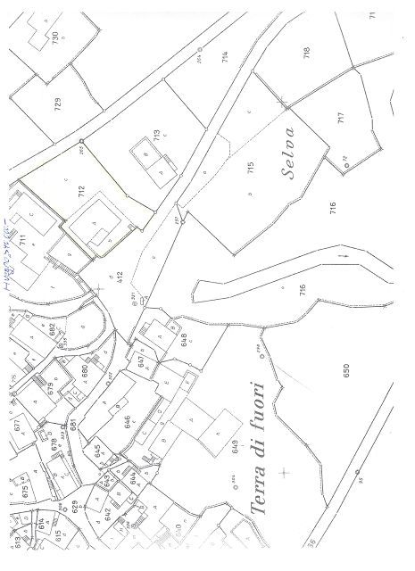

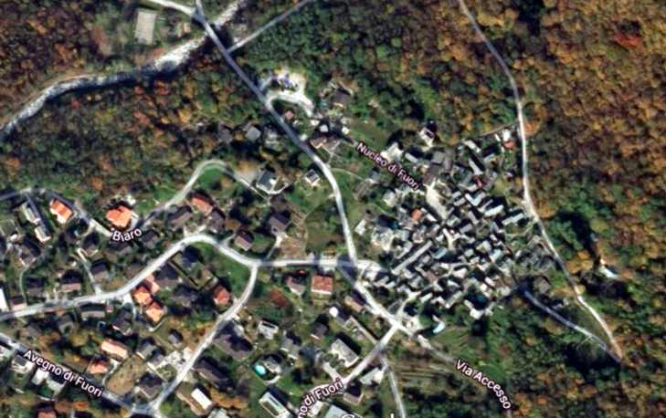

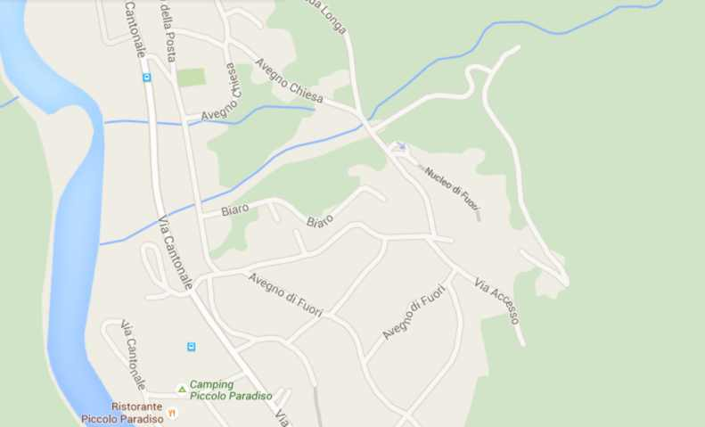

TICINO | Piazzogna

TICINO | Avegno



